材料与化工学科仪器分析中心

仪器设备

X射线衍射仪 1
扫描电子显微镜 1
能谱仪 2
万能材料实验机 2
紫外分光光度计(UV-2401，含恒温水浴装置) 3
紫外分光光度计(UV-2550，含积分球) 3
红外分光光度计 4
全功能荧光光谱仪 4
差热分析仪 5
热重分析仪 5
差示扫描分析仪 6
动态力学分析仪 6
气相色谱仪(GC 2010) 7
气相色谱仪(6890N) 7
气相色谱-质谱联用仪 8
液相色谱仪(LC-20A) 8
液相色谱仪(1100) 9
凝胶渗透色谱仪 9
电化学工作站 10
正置式偏光显微镜 10
倒置荧光显微镜 11
扫描探针显微镜 11
电感耦合等离子体发射光谱 12
有机元素分析仪 12
连续光谱微孔板光密度测读仪 13
双向电泳仪 13
制备型全自动液相色谱系统 14
发酵罐 14
冷冻干燥机 15

X射线衍射仪
型 号： | D8 ADVANCE | 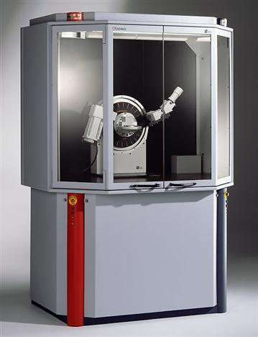
生产厂家： | 德国布鲁克公司
单 价： | 1097260元
购置日期： | 2002-12
编 号： | 20024974
主要附件： | 高温附件，室温～1600°C
性能指标： | 扫描方式：θ/θ测角仪  2θ测量范围：-10°～155°  可读最小步长：0.0001°  角度重现性：0.0001°
用 途： | 广泛应用于各种材料的物相分析
所在单位： | 材料与化工学科仪器分析中心
收费标准： | 按中心规定
仪器地点： | 泉州园区杨思椿科学馆三层
联系电话： | 赵煌，0595-22691569

扫描电子显微镜
型 号： | S-3500N | 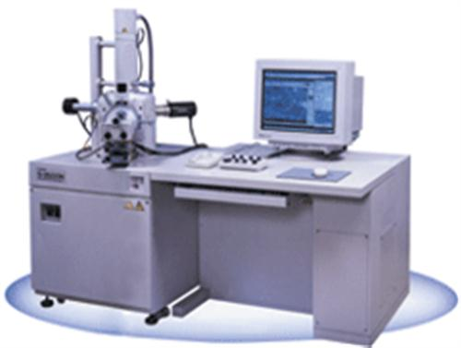
生产厂家： | 日本日立公司
单 价： | 1059246元
购置日期： | 2003-01
编 号： | 20030001
主要附件： | ESEM Peltier冷台
性能指标： | 分辨率：5nm(高压、高真空模式)  放大倍数：最低≤35×，最高≥10万×
用 途： | 各种材料的微观形貌分析
所在单位： | 材料与化工学科仪器分析中心
收费标准： | 按中心规定
仪器地点： | 泉州园区杨思椿科学馆三层
联系电话： | 赵煌，0595-22691569

能谱仪
型 号： | 7021 | 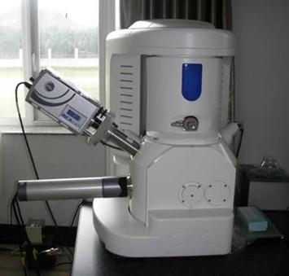
生产厂家： | 英国牛津仪器公司
单 价： | 415000元
购置日期： | 2002-12
编 号： | 20024975
主要附件：
性能指标： | 可测试原子序数≥C元素，半定量分析，数据与图象处理功能
用 途： | 材料化学组成半定量分析
所在单位： | 材料与化工学科仪器分析中心
收费标准： | 按中心规定
仪器地点： | 泉州园区杨思椿科学馆三层
联系电话： | 赵煌，0595-22691569

万能材料实验机
型 号： | 5569 | 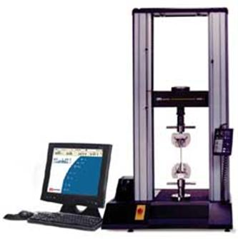
生产厂家： | 美国英斯特朗公司
单 价： | 643250 元
购置日期： | 2002-12
编 号： | 20024985
主要附件：
性能指标： | 最大载荷:50KN  载荷精度:示值±1%
用 途： | 材料力学性能测试
所在单位： | 材料与化工学科仪器分析中心
收费标准： | 按中心规定
仪器地点： | 泉州园区杨思椿科学馆一层
联系电话： | 赵煌，0595-22691569

紫外分光光度计(UV-2550，含积分球)
型 号： | UV-2550 | 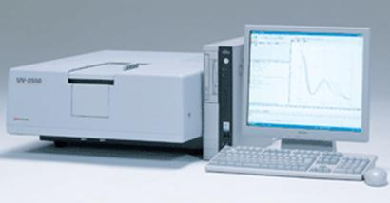
生产厂家： | 日本岛津公司
单 价： | 130000.00元
购置日期： | 2007-06
编 号： | 20071803
主要附件： | ISR-240A积分球, 直径60mm
性能指标： | 1.波长范围：190-900nm，分辨率：0.1nm，测量方式：双光速  2.扫描速度：900-160nm/min  3.谱带宽度 0.1～5nm  4.杂散光 0.0003%  5.测光类型：吸光度，透射率，反射率，能量  6.测光精度：±0.001ABS(0-0.5ABS), ±0.002ABS(0.5-1.0ABS)
用 途： | 化合物和混合物中各组分的含量、物质的离解常数、络合物的稳定常数的测量。配用积分球，可测定材料的固体漫反射谱。
所在单位： | 材料与化工学科仪器分析中心
收费标准： | 按中心规定
仪器地点： | 厦门园区材料与化工实验大楼三层B306
联系电话： | 兰心仁，0592-6162253

紫外分光光度计(UV-2401，含恒温水浴装置)
型 号： | UV-2401(PC)S | 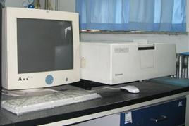
生产厂家： | 日本岛津公司
单 价： | 146275.80元
购置日期： | 2001-03
编 号： | 20024974
主要附件： | 恒温水浴装置，RT~80度
性能指标： | 1.波长范围：190-900nm；测量方式：双光速  2.波长准确度：±0.3nm；精度：±0.1nm  3.扫描速度：900-160nm/min  4.测光精度：±0.001ABS(0-0.5ABS), ±0.002ABS(0.5-1.0ABS)
用 途： | 可用作物质鉴定与纯度检查，可测定化合物和混合物中各组分的含量、物质的离解常数、络合物的稳定常数
所在单位： | 材料与化工学科仪器分析中心
收费标准： | 按中心规定
仪器地点： | 厦门园区材料与化工实验大楼三层B306
联系电话： | 兰心仁，0592-6162253

红外分光光度计
型 号： | FTIR-8400S | 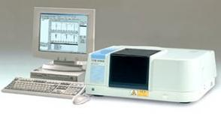
生产厂家： | 日本岛津公司
单 价： | 128219.60元
购置日期： | 2008-04-20
编 号： | 20082463
主要附件：
性能指标： | 1.波数范围：400-4000cm⁻¹  2.波数准确度：优于所设分辨率的1/2  3.S/N：20000：1  4.分辨率：0.85,1,2,4,8,16cm⁻¹可选  5.透过率重复性：0.5%T  6.KBr压片，液体样，气体样，薄膜样等
用 途： | 红外光谱是确定分子组成和结构的有力工具，傅立叶变换红外光谱分析技术具有灵敏度高、波数准确度高、重复性好等优点。因此，该仪器是教学、科研领域不可缺少分析技术，该技术在化工、冶金、地矿、石油、煤炭、医药、环境、农业、海关、宝石鉴定、文物、公检法等部门得到了广泛的应用。
所在单位： | 材料与化工学科仪器分析中心
收费标准： | 按中心规定
仪器地点： | 厦门园区材料与化工实验大楼三层B310
联系电话： | 兰心仁，0592-6162253

全功能荧光光谱仪
型 号： | FLS-920 | 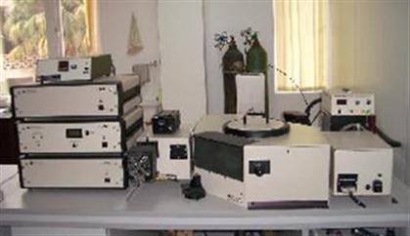
生产厂家： | 英国Edinburgh公司
单 价： | 998000.00元
购置日期： | 20101223
编 号： | 10017455
主要附件： | 激发光源:450W氙灯、纳秒、微秒脉冲闪光灯
性能指标： | 光谱仪探测范围： 190～870nm;  荧光寿命测量范围：100ps～10s;  信噪比：6000：1（水峰 Raman）;
用 途： | 适合各类液体和固体样品稳态激发光谱、发射光谱、瞬态荧光光谱的测试
所在单位： | 材料与化工学科仪器分析中心
收费标准： | 按中心规定
仪器地点： | 厦门园区材料化工实验大楼B306
联系电话： | 陈晶玲，0592-6162253

差热分析仪
型 号： | DSC2910/SDT2960 | 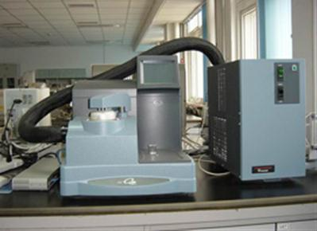
生产厂家： | 美国TA仪器有限公司
单 价： | 705500元
购置日期： | 1999-12
编 号： | 20024974
主要附件： | RCS冷气系统
性能指标： | DSC: RT-750℃，灵敏度：＜0.2μg  SDT:可同时分析获得DTA和TGA数据，温度：RT-1500℃，灵敏度：0.1μg，0.001℃
用 途： | 广泛应用于各种材料的热分析：DSC测量比热、结晶、熔融、玻璃化比较变温度、热焓，非等温及等温结晶动力学；SDT测量热焓变化、失重变化。
所在单位： | 材料与化工学科仪器分析中心
收费标准： | 按中心规定
仪器地点： | 厦门园区材料与化工实验大楼三层B311
联系电话： | 兰心仁，0592-6162253

热重分析仪
型 号： | DTG-60H | 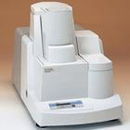
生产厂家： | 岛津(SHIMADZU)公司
单 价： | 152881.60元
购置日期： | 2008-04-20
编 号： | 20082464
主要附件：
性能指标： | 温度：室温～1500℃  最小读取: 0.001mg  测定精度: ±1％  可同时分析获得DTA和TGA数据: 噪声水平1μV以下, 2.4 基线漂移:±40μV  气氛：全范围可使用空气、惰性气体等
用 途： | 各种材料的热分析
所在单位： | 材料与化工学科仪器分析中心
收费标准： | 按中心规定
仪器地点： | 厦门园区材料与化工实验大楼三层B312
联系电话： | 兰心仁，0592-6162253

差示扫描分析仪
型 号： | DSC200F3 | 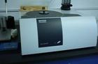
生产厂家： | 德国耐驰公司
单 价： | 269500.00元
购置日期： | 2010-12-23
编 号： | 10018251
主要附件：
性能指标： | 温度范围：−90°C ~600℃  传感器：热流型传感器  测量范围：0 - ± 600 mW，灵敏度0.2µW，检测限<0.01µW  温度精度：< 0.1K  热焓精度：< 1%  测量气氛：惰性、空气等
用 途： | 广泛应用于各种材料的热分析, 测量比热、结晶、熔融、玻璃化比较变温度、热焓，非等温及等温结晶动力学。
所在单位： | 材料与化工学科仪器分析中心
收费标准： | 按中心规定
仪器地点： | 厦门园区材料与化工实验大楼三层B312
联系电话： | 兰心仁，0592-6162253

动态力学分析仪
型 号： | DMA 242C | 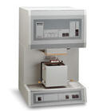
生产厂家： | 德国耐驰公司
单 价： | 538800.00元
购置日期： | 2010-12-23
编 号： | 10018255
主要附件： | 单双悬臂粱夹具，三点弯曲夹具，拉伸夹具
性能指标： | 1.温度范围：-170℃-600℃，稳定性±0.1℃  2.最大动态力：±16N；最大静态力：±16N；分辨率：0.00001N  3.模量范围：103～1012Pa，精度±1％  4.Tanδ灵敏度 ：0.0001，分辨率：0.00001  5.频率范围：0.01～200Hz  6.样品动态形变范围：±0.5至200μm6.应变分辨率：1纳米
用 途： | 测量、分析动态热力学变化。
所在单位： | 材料与化工学科仪器分析中心
收费标准： | 按中心规定
仪器地点： | 厦门园区材料与化工实验大楼三层B306
联系电话： | 兰心仁，0592-6162253

气相色谱仪(GC 2010)
型 号： | GC 2010 | 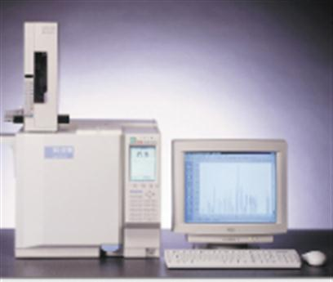
生产厂家： | 日本岛津公司
单 价： | 177543.60元
购置日期： | 20080420
编 号： | 20082466
主要附件： | FID检测器、TCD检测器
性能指标： | 进样口：压力设定范围0~970kPa  柱温箱温度范围：RT+4℃~450℃, 温度准确度设定值1%  FID检测限：3pgC/s（十二烷）  TCD灵敏度：20000mV·mL/mg（癸烷）
用 途： | 适用于分析具有一定蒸气压且热稳定性好的组分
所在单位： | 材料与化工学科仪器分析中心
收费标准： | 按中心规定
仪器地点： | 厦门园区材料化工实验大楼B301
联系电话： | 陈晶玲，0592-6162253

气相色谱仪(6890N)
型 号： | 6890N | 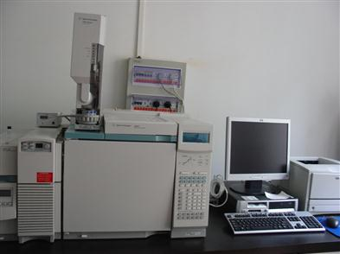
生产厂家： | 美国安捷伦公司
单 价： | 243000元
购置日期： | 2005-12
编 号： | 20064770
主要附件： | FID检测器、u-ECD检测器
性能指标： | 压力设定范围：0-700kPa  柱箱温控范围：室温+4℃～450℃,温度准确度设定值1%  FID检测限：5pg碳/s(丙烷)  u-ECD检测限：<0.008pg/sec
用 途： | 广泛应用于沸点较低的含碳氢或含电负性较大的卤族元素的有机物的分离检测
所在单位： | 材料与化工学科仪器分析中心
收费标准： | 按中心规定
仪器地点： | 厦门园区材料与化工实验大楼三层B301
联系电话： | 金春英，0592-6162253

气相色谱-质谱联用仪
型 号： | GCMS-QP2010 | 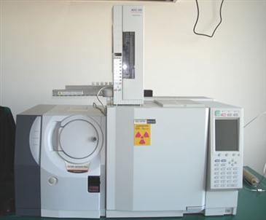
生产厂家： | 日本岛津公司
单 价： | 620403.40元
购置日期： | 20080418
编 号： | 20082462
主要附件： | 质谱检测器
性能指标： | 1.质量范围 m/z 1.5~1090  2.EI 扫描灵敏度 1pg 八氟萘 m/z 272 S/N>185(RMS)  3.EI SIM灵敏度 100fg 八氟萘 m/z 272 S/N>185(RMS)  4.升温速率 ±0.1℃/min~250℃/min  5.载气压力控制 0~970Kpa程序控制  6.载气流量控制 0~1200ml/min  7.GC/MS接口形式 毛细管柱直接接口；温度 室温~350℃  8.离子源 离子化方式 EI；温度 100~300℃ 独立调温
用 途： | 适用于分析具有一定蒸气压且热稳定性好的组分
所在单位： | 材料与化工学科仪器分析中心
收费标准： | 按中心规定
仪器地点： | 厦门园区材料化工实验大楼B301
联系电话： | 陈晶玲，0592-6162253

液相色谱仪(LC-20A)
型 号： | LC-20A | 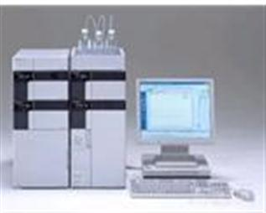
生产厂家： | 日本岛津公司
单 价： | 183739.30元
购置日期： | 20080416
编 号： | 20082465
主要附件： | 二极管阵列检测器
性能指标： | 双泵高压梯度: 0.0001-10.000ml/min，最大排液压力：40MPa  输液方式：串联双柱塞，柱塞容量：主泵头 47ul、副泵头23ul  最大排液压力：40MPa ；柱温箱：RT+4℃至85℃  流量准确度：2%或2uL/min；流量精度：<0.1%RSD  检测器波长范围：190－800nm，精度±1nm
用 途： | 广泛用于有机化合物的定性定量分析，尤其是沸点较高和热稳定性较差的化合物
所在单位： | 材料与化工学科仪器分析中心
收费标准： | 按中心规定
仪器地点： | 厦门园区材料化工实验大楼B302
联系电话： | 陈晶玲，0592-6162253

液相色谱仪(1100)
型 号： | 1100 | 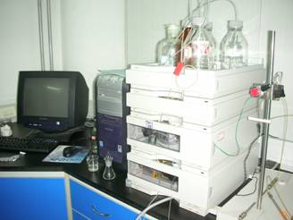
生产厂家： | 美国安捷伦公司
单 价： | 310000元
购置日期： | 2004-11
编 号： | 20050305
主要附件： | 紫外检测器，示差检测器
性能指标： | 四元泵：0.001-10ml/min  最大排液压力：40MPa  柱温箱：RT-10℃至80℃  可变波长扫描紫外检测器： 190~600nm  示差折光检测器：RT+5℃至55℃
用 途： | 广泛应用于有机化合物的分析，特别是高沸点、大分子、强极性、热稳定性差化合物的分离分析
所在单位： | 材料与化工学科仪器分析中心
收费标准： | 按中心规定
仪器地点： | 厦门园区材料与化工实验大楼三层B302
联系电话： | 金春英，0592-6162253

凝胶渗透色谱仪
型 号： | Waters 1515 | 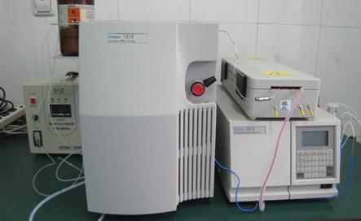
生产厂家： | 美国Waters公司
单 价： | 370000.00元
购置日期： | 20101224
编 号： | 10018272
主要附件： | 示差检测器
性能指标： | 1. 双柱塞并联补偿往复泵，流速0-10 ml/min，流速精度0.075%  2.最高耐压: 410bar (6000psi)  3.柱温箱控温范围：室温~150°C，控温精度±0.1°C  4. 检测器折光范围：1.00-1.75RIU, 量程7×10⁻⁹～5×10⁻⁴RIU, 噪音＜±1.5×10⁻⁹RIU
用 途： | 测定高分子聚合物的分子量与分子量分布
所在单位： | 材料与化工学科仪器分析中心
收费标准： | 按中心规定
仪器地点： | 厦门园区材料化工实验大楼B302
联系电话： | 陈晶玲，0592-6162253

电化学工作站
型 号： | 2273 | 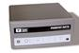
生产厂家： | 美国Ametet公司
单 价： | 270560.00
购置日期： | 2008-4
编 号： | 09000788
主要附件：
性能指标： | 最大输出电压：>±100V  最大输出电流：>±2A  电流分辨率：<1.2fA  输入阻抗：>1013Ω  最小电流量程：40pA
用 途： | 可用于各种腐蚀研究：如评价缓蚀剂、涂层腐蚀、金属腐蚀机理探讨
所在单位： | 材料与化工学科仪器分析中心
收费标准： | 按中心规定
仪器地点： | 厦门园区材料化工实验大楼三层
联系电话： | 何丽雯，0592-6162251

正置式偏光显微镜
型 号： | DM 2500P | 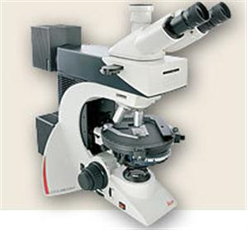
生产厂家： | 德国Leica公司
单 价： | 379000.00
购置日期： | 2010-12
编 号： | 10017458
主要附件： | 热台
性能指标： | 1、光学系统：部件模块化设计，光学部件均为消色差校正  2、主体结构：透射光、反射光；5孔物镜转换台；偏光旋转载物台；3档调焦旋钮  3、偏光物镜：10×、20×、50×、63×  4、热台温度范围：−100°C到600°C，最大加热速率130°C/min，温度稳定性<0.1°C
用 途： | 广泛地应用在矿物、化学等领域，在生物学和植物学也有应用
所在单位： | 材料与化工学科仪器分析中心
收费标准： | 按中心规定
仪器地点： | 厦门园区材料化工实验大楼三层
联系电话： | 何丽雯，0592-6162251

倒置荧光显微镜
型 号： | Zeiss Axio Observer D1 | 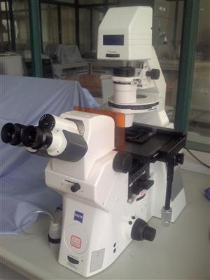
生产厂家： | 德国Zeiss
单 价： | 349,000.00
购置日期： | 2010-12
编 号： | 10017457
主要附件：
性能指标： | 物镜：5×、10×、20×、40×  照相出口具有三级分光模式  5档荧光光强调节装置  荧光激发块：红色、绿色荧光滤色镜套，UV、蓝紫色单色滤块  物理分辨率：≧140万像素
用 途： | 鉴定、分析各种材料的组织和结构
所在单位： | 材料与化工学科仪器分析中心
收费标准： | 按中心规定
仪器地点： | 厦门园区材料化工实验大楼三层
联系电话： | 何丽雯，0592-6162251

扫描探针显微镜
型 号： | Nanoscope 3D | 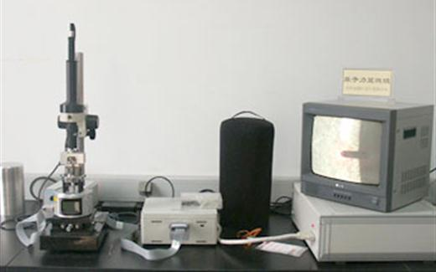
生产厂家： | 美国Veeco公司
单 价： | 796000.00元
购置日期： | 20101216
编 号： | 11002868
主要附件： | 横向力显微镜，力调制显微镜等
性能指标： | 纳米级分辨率，功能包括：(1)扫描隧道成像模式，(2)接触式成像模式，(3)轻敲式成像模式，(4)定量相位成像模式，(5)液体环境的接触模式和轻敲模式成像
用 途： | 测试各种材料的各种表面物理和化学特性如表面形貌、摩擦力、粘弹力、表面电位、静电力、压电响应等物理参量。
所在单位： | 材料与化工学科仪器分析中心
收费标准： | 按中心规定
仪器地点： | 厦门园区材料化工实验大楼B308
联系电话： | 陈晶玲，0592-6162253

电感耦合等离子体发射光谱
型 号： | PRODIGY SPEC | 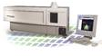
生产厂家： | 利曼科技有限公司
单 价： | 529963.00
购置日期： | 2009-5
编 号： | 09007108
主要附件：
性能指标： | 波长范围：170-900nm  像素分辨率≦0.002nm（在200nm处）  分析速度≧每分钟70个元素  重复测定十次的RSD≦0.5%，4小时的长时间稳定性RSD≦2.0%
用 途： | 进行化学元素分析检测，特别是对金属元素分析最擅长
所在单位： | 材料与化工学科仪器分析中心
收费标准： | 按中心规定
仪器地点： | 厦门园区材料化工实验大楼三层B311
联系电话： | 何丽雯，0592-6162251

有机元素分析仪
型 号： | EURO EA3000 | 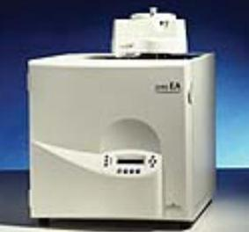
生产厂家： | 意大利利曼公司
单 价： | 443，380.57元
购置日期： | 2009-09
编 号： | 20024974
主要附件： | 赛多利斯天平（百万分之一）
性能指标： | 1.测定范围：100ppm ～ 100%  2.样品量： 1～800mg  3.分析速度：CHNS≤5分钟, O≤3分钟  4.准确度：C≤±0.1% ， H≤±0.1% ， N≤±0.05% ，S≤±0.1%  O≤±0.1%  5.检测器： 热导检测器
用 途： | 广泛应用于有机物中C、H、O、N、S元素的分析
所在单位： | 材料与化工学科仪器分析中心
收费标准： | 按中心规定
仪器地点： | 厦门园区材料化工实验大楼三层B311
联系电话： | 汤须崇，0592-6162302

连续光谱微孔板光密度测读仪
型 号： | SPECTRAMAX190 | 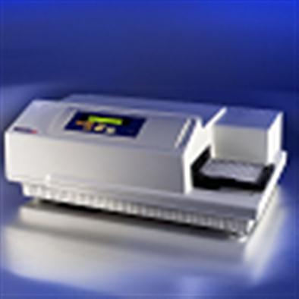
生产厂家： | 美国分子仪器公司
单 价： | 200650元
购置日期： | 2005-01
编 号： | 20050306
主要附件：
性能指标： | 波长范围：190-850nm；波长选择：光栅 递增量1.0nm；波长宽度：2nm；波长准确度：<± 2.0nm；波长重复精度：±0.2nm；测度范围：-0.3到4.0 OD；光源：氙气闪光灯；读板时间：终点法12秒，动力学法 最小时间间隔9秒；温度范围：室温+4度 到 45度；温度误差：±0.5度 。可精确测定出16ng/孔的核算。
用 途： | 有特征紫外-可见吸收波长的样品可进行浓度测定、动力学测定、全波长扫描等。
所在单位： | 材料与化工学科仪器分析中心
收费标准： | 按中心规定
仪器地点： | 厦门园区材料与化工实验大楼三层B315
联系电话： | 金春英，0592-6162253

双向电泳仪
型 号： | Hoefer Etlan | 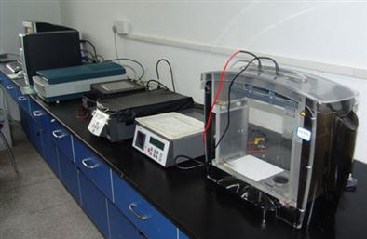
生产厂家： | 瑞典安玛西亚公司
单 价： | 337017.3元
购置日期： | 2006-01
编 号： | 20070361
主要附件：
性能指标： | 第一向等电聚焦电泳系统电泳平台温度：18 - 25 °C  第二向中等通量高分辨率垂直电泳系统最大凝胶尺寸：26 x 20cm；  电泳缓冲液体积：阳极：<5.5 升；阴极：<1.5升；  输出电压：6-600V；输出电流：1-400mA；  工作温度范围：-10 到 90 ℃
用 途： | 蛋白质分离。
所在单位： | 材料与化工学科仪器分析中心
收费标准： | 按中心规定
仪器地点： | 厦门园区材料与化工实验大楼三层B315
联系电话： | 金春英，0592-6162253

制备型全自动液相色谱系统
型 号： | AKTA Puifier100 | 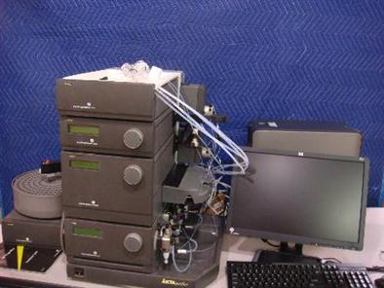
生产厂家： | 瑞典安玛西亚公司
单 价： | 590998.6元
购置日期： | 2004-02
编 号： | 20040800
主要附件：
性能指标： | 流速 0.01-100 ml/min，间隔 0.01 ml/min，压力 0-10 MPa (1450 psi)  UV-900 紫外检测：波长 190 - 700 nm，同时检测 3 个波长  pH/C-900电导pH检测器：电导1-999.9 mS/cm，pH 0-14
用 途： | 快速分离肽、核酸、蛋白质和天然产物的全新液相色谱系统，还可以用于一些复杂物质的常规检测。和传统HPLC不一样的是，兼具了分析和制备能力，可以准备收集图谱上每一个峰其他研究用途。
所在单位： | 材料与化工学科仪器分析中心
收费标准： | 按中心规定
仪器地点： | 厦门园区材料与化工实验大楼三层B315
联系电话： | 金春英，0592-6162253

发酵罐
型 号： | 8840326 B | 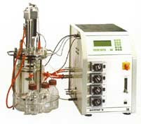
生产厂家： | 贝朗医疗有限公司
单 价： | 234335元
购置日期： | 2000-01
编 号： | 20004106
主要附件：
性能指标： | pH：2-12，溶解氧：0-100%，搅拌转速：0-1200rpm，温度：0-100℃，
用 途： | 应用于微生物发酵或细胞培养。
所在单位： | 材料与化工学科仪器分析中心
收费标准： | 按中心规定
仪器地点： | 厦门园区材料与化工实验大楼三层B313
联系电话： | 金春英，0592-6162253

冷冻干燥机
型 号： | FDU-2100 | 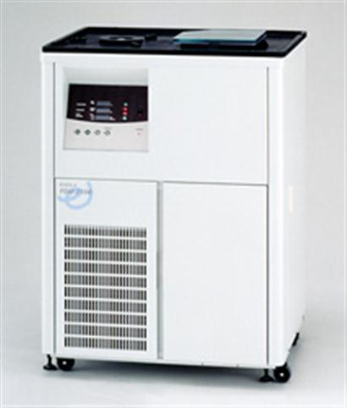
生产厂家： | 日本eyela公司
单 价： | 156900元
购置日期： | 2006-01
编 号： | 20070246
主要附件：
性能指标： | 冷却温度：－80℃ 除湿量 ：3L/回水 显示：全数字显示
用 途： | 用于样品浓缩、干燥。
所在单位： | 材料与化工学科仪器分析中心
收费标准： | 按中心规定
仪器地点： | 厦门园区材料与化工实验大楼三层B307
联系电话： | 金春英，0592-6162253

